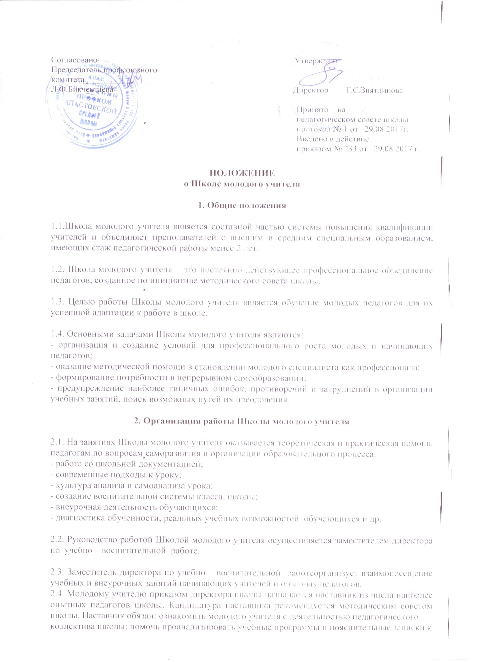
ним; помочь составить календарно-тематический план; подобрать материал для систематического повторения, проведения практических и лабораторных работ; оказать методическую помощь в подготовке уроков, подборке дидактических материалов, наглядных пособий, контрольных и самостоятельных работ; посещать уроки молодого учителя.

2.5. В годовой план работы Школы молодого учителя включаются график проведения занятий, открытых уроков по определённой тематике. В течение учебного года проводится не менее четырёх занятий Школы молодого учителя, форма проведения занятий определяется наставником. Возможно проведение открытых и закрытых заседаний, индивидуальных собеседований, практикумов, «круглых столов», дискуссий, конкурсов, открытых уроков и пр.

2.6. План заседаний Школы молодого учителя составляется в сентябре на основе анализа посещённых уроков и выявленных педагогических затруднений.

3. Алгоритм работы с молодыми учителями

3.1. Консультации по календарно-тематическому планированию (сентябрь).
3.2.Посещение уроков молодых учителей с целью изучения педагогических затруднений(в течение года).
3.3.Собеседование с молодыми учителями.
3.4.Посещение уроков наставников, коллег молодыми учителями (в течение года).
3.5.Участие молодых учителей в творческих группах по организации и проведению внеклассных и внешкольных мероприятиях (в течение года).
3.6. Посещение уроков молодых учителей наставниками, коллегами, куратором.
3.7.Анализ деятельности молодых учителей (май).

